|  |  |
| --- | --- |
|  | PLEIN SUD  l'agence immo  2 place Doussot - 46200 SOUILLAC  www.pleinsudimmo.fr  contact@pleinsudimmo.fr - 06 24 22 26 21 |

**Monsieur PEYRICHOUX MICHEL**

**207 CHEMIN DU CAP DES BORIES**

**46300 GOURDON**

Souillac, le 28 avril 2023

**Monsieur,**

Afin de vous informer sur le suivi de nos interventions, conformément au termes du mandat de vente que vous nous avez aimablement conféré, nous avons l’avantage de vous confirmer avoir présenté et géolocalisé le 27 avril 2023 votre bien à :

Mr et Mme RICHARD MARIE-PIERRE 0652311... Qui vendent une propriété en Bretagne et cherchent une propriété avec beaucoup d'hectares pour moutons et chevaux.

- Une visite sera organisée rapidement. (Si ces clients vous contactaient directement, merci de nous en informer.)

Restant à votre disposition, nous vous prions de croire, Madame, Monsieur, en l’assurance de nos sentiments les meilleurs.

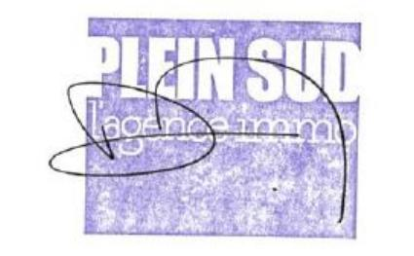

Thierry Deviers